Hoofdpijndagboek

Zeer beknopte handleiding

Inleiding

In het hoofdpijndagboek kan worden bijgehouden wanneer de gebruiker een aanval heeft gehad en welke medicijnen zijn ingenomen. Deze gebeurtenissen worden bijgehouden in de agenda van de gebruiker. De app houdt zelf zeer kleine hoeveelheid gegevens bij (met de namen van de medicijnen en enkele voorkeursinstellingen). De gebruiker kan dus zowel in de app als in de agenda de aanvallen terugvinden. De app is getest op een Archos 7 inch tablet met Froyo (2.2.1, resolutie: 800x480) en een Samsung Nexus (4.2.1, 720x1184). De onderstaande schermafdrukken zijn van 1 van beide apparaten.

Hoofdscherm

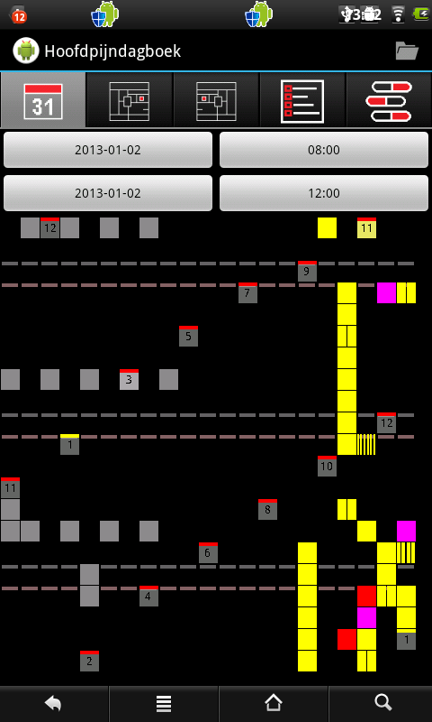

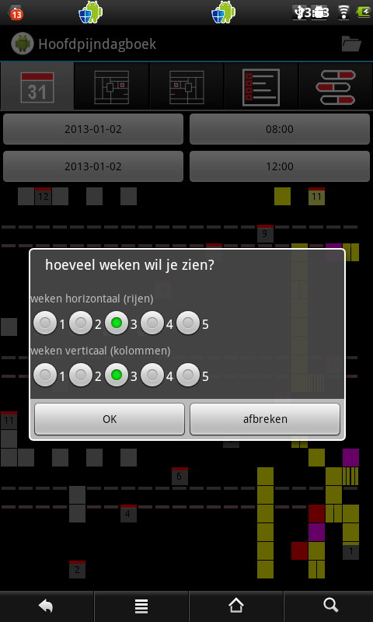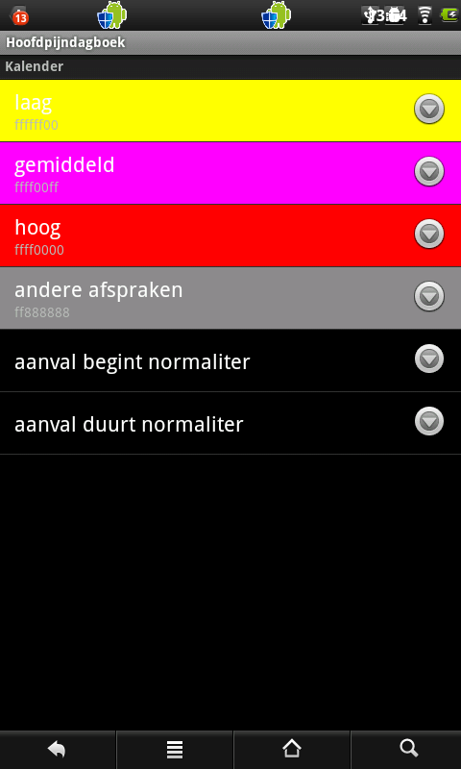Dit is de kalender met daarop de aanvallen, andere gebeurtenissen, de zaterdagen en zondagen, en de eerste dagen van de maand. De kleuren kunnen via het menu Instellingen worden aangepast:

Het aantal dagen dat zichtbaar is, kan worden aangepast door een “long press” op de kalender. Het idee was dat de meeste kalenders niet voldoende dagen weergeven om patronen te kunnen herkennen.

Het invoeren van een aanval heeft de volgende stappen:

* Kies een begin datum en tijd
* Kies een eind datum en tijd

Dit is de minimale informatie die nodig is. De overige tabs zijn optioneel en hoeven niet ingevuld te worden. Door op het folder ikoontje te klikken wordt de aanval opgeslagen. Wil je echter gedetailleerde informatie toevoegen aan de aanval dan moet je \*eerst\* naar de andere tabs en indien je tevreden bent met de invoer, dan pas klik je het opslaan ikoon aan.

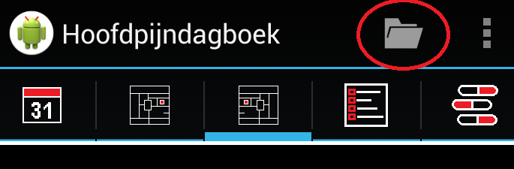

De beide pagina’s met de hoofden worden gebruikt om de ernst van de aanval en de plaats van de aanval vast te leggen. Door te klikken op de pijnlijke plek, wordt een “pijnpunt” toegevoegd. Het begint in de kleur die correspondeert met een “lage” aanval, een tweede klik verandert het punt in “gemiddeld”, een derde klik in “hoog” en een volgende klik verwijdert het punt.

Het gemiddelde van alle punten bepaalt de ernst van de aanval.

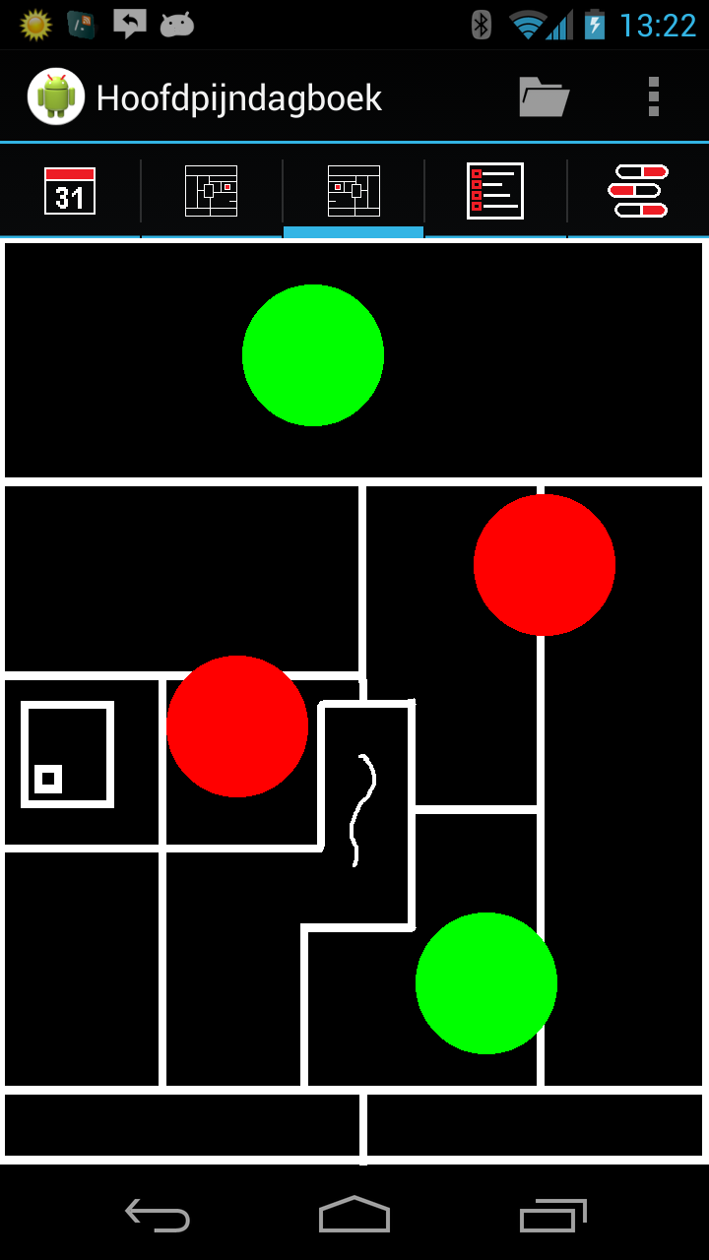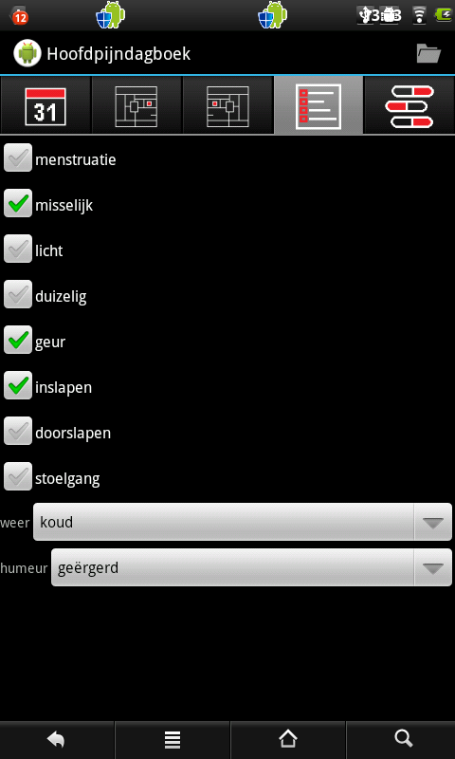

Op de vierde tab kunnen de symptomen en details worden weergegeven.

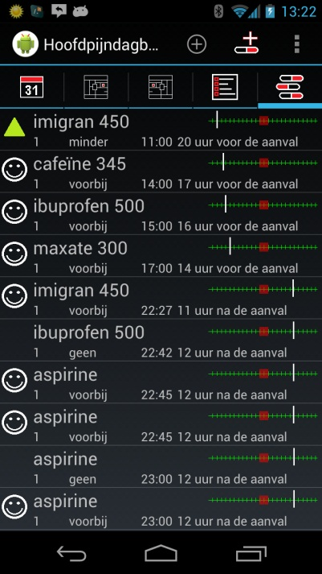De vijfde tab is voor de medicijnen. Hier is te zien wanneer de pillen zijn ingenomen ten opzichte van de aanval en wat het aantal was en effect.

Het algemene menu bevat opties voor het beheer van de medicijnen,de instellingen, het opslaan, verwijderen en importeren van aanvallen.

Door op een bepaalde datum te klikken in de kalender, is de betreffende aanval opnieuw op te roepen. De starttijd en eindtijd worden dan getoond, en op de andere tabs staat de eventuele andere informatie. Deze gegevens zijn wel aan te passen maar worden \*niet\* opgeslagen. Hierbij was het idee dat mensen geneigd zijn hun aanvallen later te bagatelliseren en dan dus de ernst en duur gaan verminderen.

Er is een manier om de boel te veranderen, en dat is via de agenda. Daar kunnen individuele aanvallen worden verwijderd en aangepast. Het is ook mogelijk de export te bewerken, de aanvallen te wissen en dan het gewijzigde csv bestand te importeren.

Als je een “oude” aanval bekijkt dan verandert het opslaan ikoon in een “nieuw” ikoon. Klik je daarop dan begin je met het invoeren van een nieuwe aanval.

De code staat op github: <https://github.com/jhvanderven/Hoofdpijndagboek>